La Revue de presse.

La Une

Le confinement le couvre-feu

La quarantaine.

Le coronavirus/ le covid

Les gestes barrière.

Le terrorisme. L’attentat terroriste

~~Terroristique~~

Une cible

La ligne éditoriale

Le parti pris

L’objectivité/ la subjectivité

Accrocher le titre accrocheur

Les putes à clic

Click bait les titres à sensation

Le relief l’évènement est mis en relief PAR le journaliste

Le journaliste met en évidence/ souligne/ les contradictions de l’évènement.

Le journaliste met en lumière

Il fait remarquer que

Il attire l’attention sur

Il insiste sur

Il met au premier plan

Le minaret

A droite de/ du/ des/ de la

A gauche de

En bas

En haut

Au centre de/ au milieu de

Au premier plan/ au deuxième plan / au dernier plan

Sur les c^otés/ aux extrémités de l’image

Le décor/ le paysage

Les placements de produits

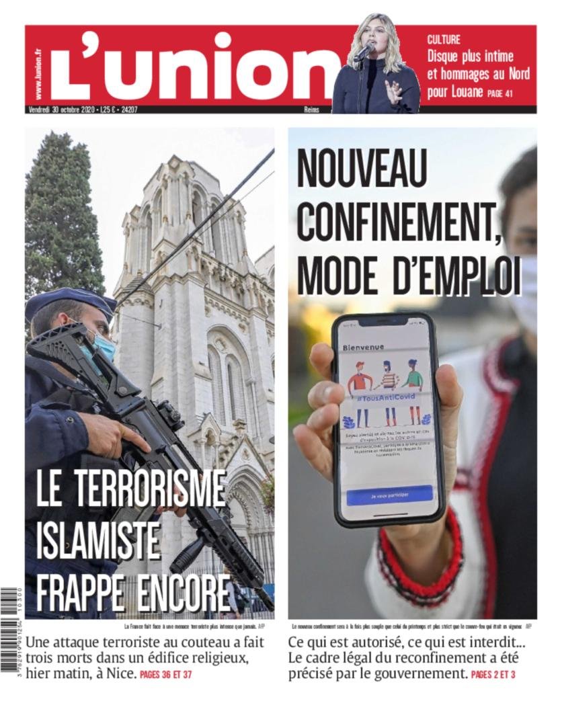

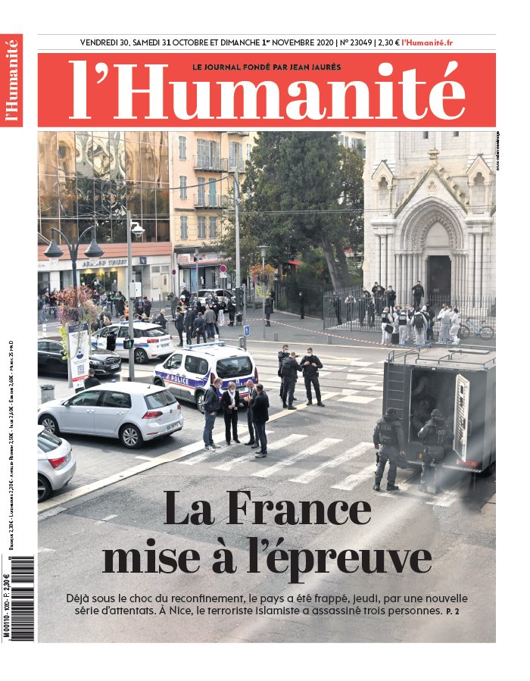

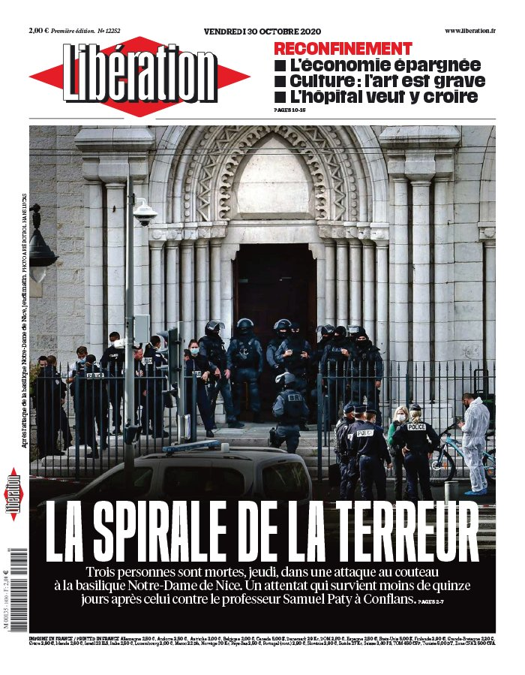

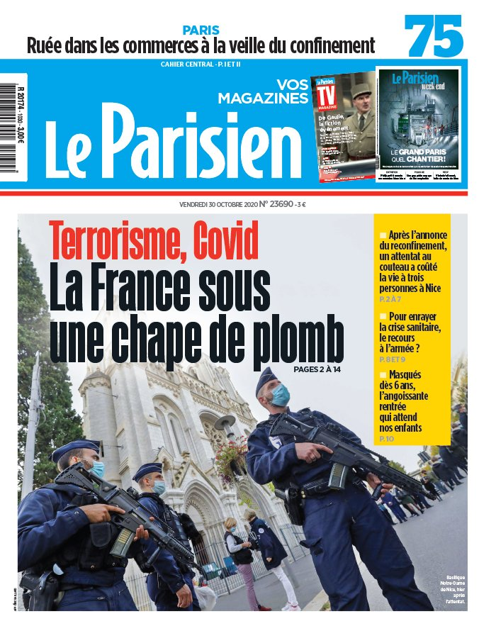

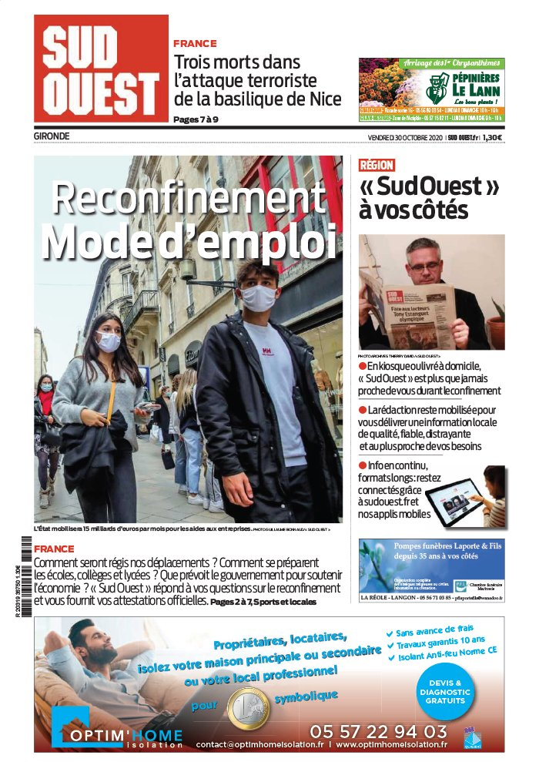

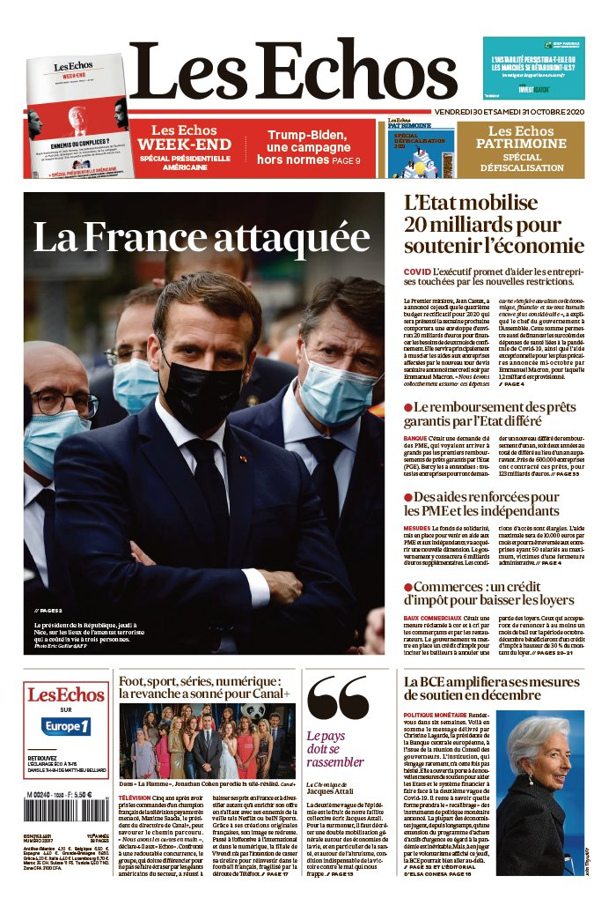

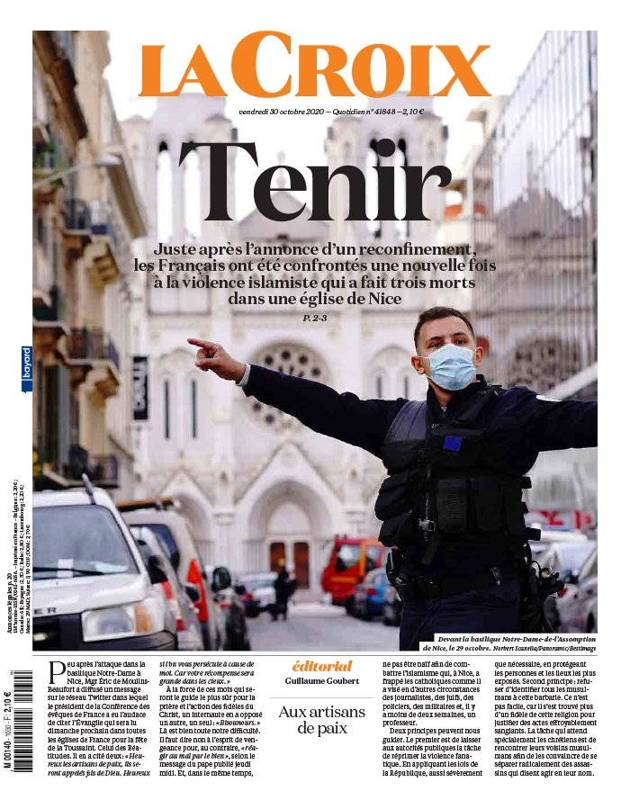

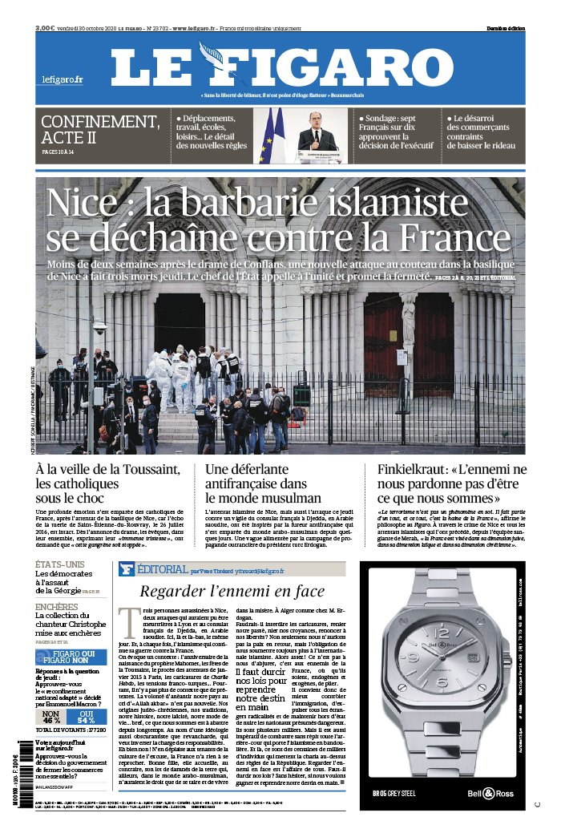

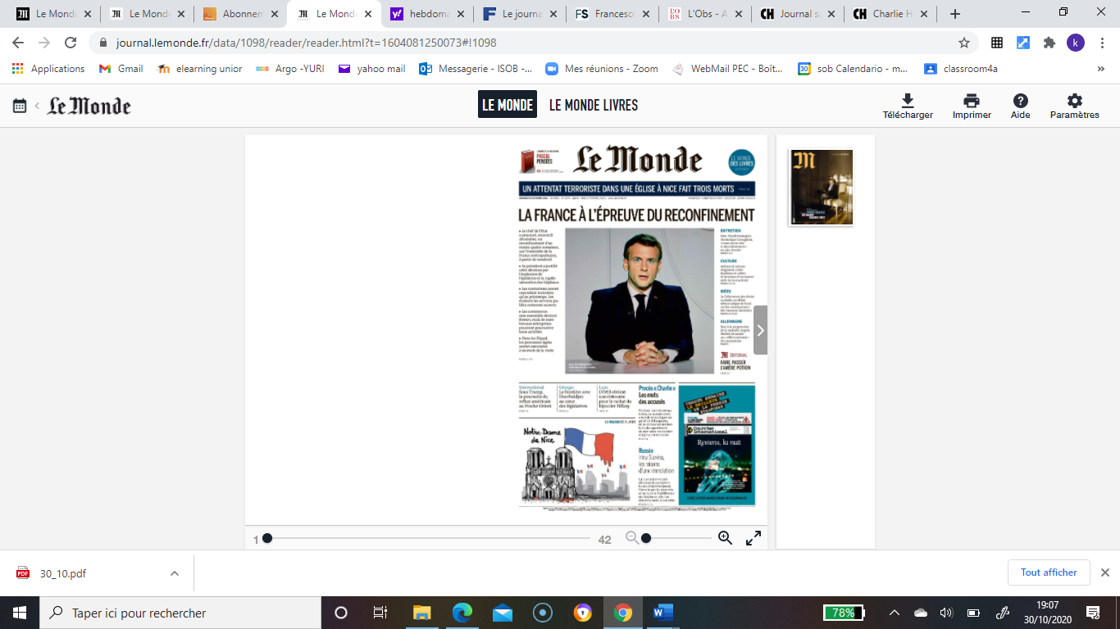

PLANTU

